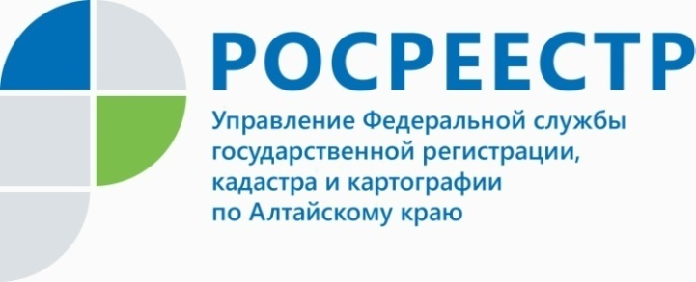
ПРЕСС-РЕЛИЗ

Росреестр готовит к изданию Атлас «Дорогами воинской славы
1941-1945»

В год 75-летия Победы в Великой Отечественной войне Росреестр и Госкомимущества Беларуси выпустят первое в истории Союзного государства картографическое произведение - Атлас «Дорогами воинской славы 1941 – 1945 гг.».
По идее авторов издание рассчитано на достаточно широкую читательскую аудиторию, и будет интересно как с точки зрения военно-патриотического воспитания молодежи, так и привлечения внимания туристов к военно-историческим объектам.
Атлас планируется выпустить двухтомником. Первый том - «Путешествуем вместе: Россия – Беларусь», он будет состоять из вводного, военно-исторического разделов. Также в первый том войдет раздел «По памятным местам Великой Отечественной войны 1941–1945 гг.», «Города-герои» и «Указатель военно-исторических объектов». Второй том - туристический Атлас-путеводитель, он будет посвящен достопримечательностям каждой страны (замки, храмы, усадьбы, парки
и знаковые места).
Ориентировочная дата выхода Атласа запланирована на март-апрель
2020 года.
__________________________________________________________________________________________
Об Управлении Росреестра по Алтайскому краю
Управление Федеральной службы государственной регистрации, кадастра и картографии по Алтайскому краю (Управление Росреестра по Алтайскому краю) является территориальным органом Федеральной службы государственной регистрации, кадастра и картографии (Росреестр), осуществляющим функции по государственной регистрации прав на недвижимое имущество и сделок с ним, по оказанию государственных услуг в сфере осуществления государственного кадастрового учета недвижимого имущества, землеустройства, государственного мониторинга земель, государственной кадастровой оценке, геодезии и картографии. Выполняет функции по организации единой системы государственного кадастрового учета и государственной регистрации прав на недвижимое имущество, инфраструктуры пространственных данных РФ. Ведомство осуществляет федеральный государственный надзор в области геодезии и картографии, государственный земельный надзор, государственный надзор за деятельностью саморегулируемых организаций кадастровых инженеров, оценщиков и арбитражных управляющих. Подведомственное учреждение Управления - филиал ФГБУ «ФКП Росреестра» по Алтайскому краю. Руководитель Управления, главный регистратор Алтайского края - Юрий Викторович Калашников.
Контакты для СМИ
Юлия Морозова
пресс-секретарь Управления Росреестра по Алтайскому краю
+7 913-247-86-04
+7 (3852) 29 17 27
22press_rosreestr@mail.ru
www.rosreestr.ru 656002, Барнаул, ул. Советская, д. 16

